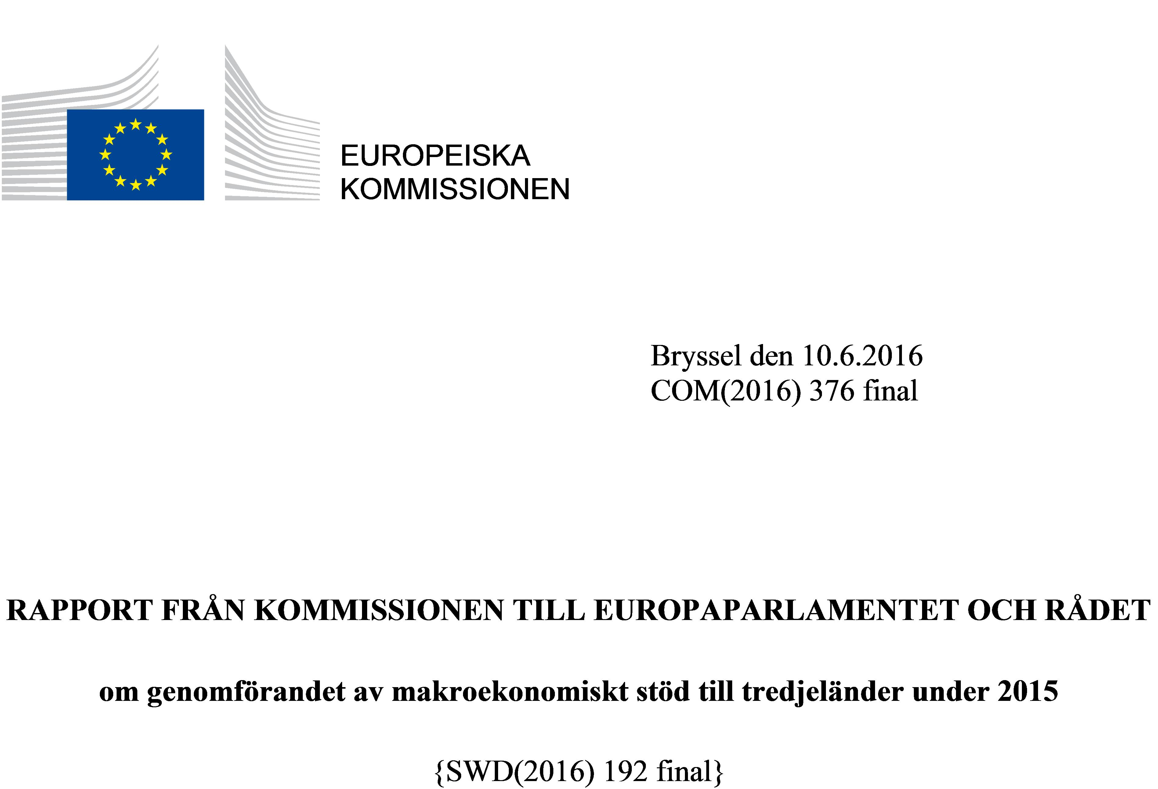

INNEHÅLL

1 Inledning 3

2 Bakgrund 3

2.1 Utvecklingen under de senaste åren 3

2.2 Förbättring av instrumentet för makroekonomiskt stöd 4

3 Makroekonomiska stödinsatser under 2015 5

3.1 Översikt 5

3.2 Enskilda insatser i mottagarländerna under 2015 6

*3.2.1* *Georgien* 6

*3.2.2* *Jordanien* 7

*3.2.3* *Republiken Kirgizistan* 8

*3.2.4 Tunisien* 9

*3.2.5*  *Ukraina* 10

4 Operationella utvärderingar och *efterhandsutvärderingar* för att säkerställa rätt användning av makroekonomiskt stöd 11

4.1 Operationella utvärderingar 11

4.2 Efterhandsutvärderingar 12

5. Begäran om stöd och framtida förslag från kommissionen – Budgetsituation 12

**RAPPORT FRÅN KOMMISSIONEN TILL EUROPAPARLAMENTET OCH RÅDET**

**om genomförandet av makroekonomiskt stöd till tredjeländer under 2015**

# 1 Inledning

Det makroekonomiska stödet är ett av EU:s finansiella instrument som utformats för att hantera exceptionella behov av extern finansiering i länder som geografiskt, ekonomiskt och politiskt sett står nära EU. Målet är att återställa den makroekonomiska och finansiella stabiliteten i kandidatländer, potentiella kandidatländer och EU:s grannländer, samtidigt som man uppmuntrar till makroekonomiska justeringar och strukturreformer.

Makroekonomiskt stöd är ett instrument för betalningsbalansstöd. Detta instrument förutsätter att anpassnings- och reformprogram avtalats med Internationella valutafonden (IMF) och instrumentet kompletterar sådana program. Det makroekonomiska stödet utgörs antingen av lån, för vilka kommissionen lånar de nödvändiga medlen på kapitalmarknaderna och sedan lånar dem vidare till det stödmottagande landet, eller, under vissa omständigheter, av bidrag som finansieras genom EU:s budget.

Villkoret för beviljande av makroekonomiskt stöd är att det stödmottagande landet respekterar mänskliga rättigheter och fungerande demokratiska mekanismer. Utbetalningen görs i delar som är nära knutna till ett framgångsrikt genomförande av kraftfulla reformåtgärder. Dessa reformåtgärder ska få det stödmottagande landet att återupprätta en långsiktigt hållbar ekonomi. På detta sätt kompletterar det makroekonomiska stödet EU:s normala samarbetsstöd och bidrar till det övergripande målet att bevara stabilitet och främja välstånd utanför EU.

År 2015 kännetecknades av framsteg i genomförandet av befintliga makroekonomiska stödinsatser i Georgien, Jordanien, Kirgizistan och Tunisien samt av den fortsatt svåra politiska och ekonomiska situationen i Ukraina, vilket föranledde godkännande av en tredje storskalig makroekonomisk stödinsats för detta land.

Denna årliga rapport har sammanställts i enlighet med kommissionens informationsskyldigheter och i enlighet med olika beslut av rådet om makroekonomiska stödinsatser och motsvarande gemensamma beslut av Europaparlamentet och rådet. Rapporten åtföljs av ett arbetsdokument från kommissionens avdelningar. Detta arbetsdokument innehåller mer ingående information om och en analys av den makroekonomiska situationen och genomförandet av enskilda makroekonomiska stödinsatser.

# 

# 2 Bakgrund

## 2.1 Utvecklingen under de senaste åren

Sedan 1990 har EU genomfört 26 makroekonomiska stödinsatser i kandidatländer, potentiella kandidatländer och grannländer för ett sammanlagt belopp på över 10 miljarder euro. De enskilda makroekonomiska stödinsatserna har varierat från relativt små – den minsta var ett stöd på 15 miljoner euro och genomfördes i Moldavien år 1996 – till storskaliga insatser såsom det senaste stödet till Ukraina på 1,8 miljarder euro.

Antalet makroekonomiska stödinsatser och deras omfattning har påverkats av den globala ekonomiska och finansiella utvecklingen. Från och med 2011 försämrades finansieringsvillkoren på de globala kapitalmarknaderna betydligt, delvis som en följd av att pengarna överfördes till säkra investeringsobjekt i samband med statsskuldskrisen i euroområdet. Dessutom medförde den arabiska våren och den åtföljande politiska och ekonomiska omvälvningen i de arabiska partnerländerna i Medelhavsområdet ett ökat tryck på dessa länders budgetar och deras ställning i utrikes affärer. Dessa förändringar ledde till en ökad efterfrågan på makroekonomiskt stöd under 2012 och 2013, med begäran om stöd från myndigheterna i Egypten, Jordanien och Tunisien.

Under 2014 föranledde konflikten i östra Ukraina och den märkbara försämringen av landets ekonomiska och finansiella ställning helt nya nivåer av makroekonomiskt stöd. Mellan 2014 och 2015 har 3,4 miljarder euro i form av lån beviljats till Ukraina genom tre makroekonomiska stödinsatser. Av detta belopp hade 2,21 miljarder euro betalats ut fram till december 2015. Detta utgör det största finansiella stöd som någonsin beviljats till ett land utanför EU under en så kort period.

Även om tecken på en makroekonomisk stabilisering föreligger i Ukraina sedan mitten av 2015, är situationen fortsättningsvis ansträngd. Dessutom är situationen fortfarande bräcklig i våra övriga östra grannländer, särskilt i Vitryssland och Moldavien, till följd av såväl inhemska faktorer som den ekonomiska utvecklingen i Ryssland.

På liknande sätt och trots förbättringar i vissa länder fortsatte regionala konflikter och säkerhetsfrågor att belasta det makroekonomiska resultatet i de södra grannländerna år 2015. Detta har lett till antagandet av ett nytt förslag om makroekonomiskt stöd till Tunisien och diskussioner om uppföljningsåtgärder även till Jordanien, vilka återigen har samband med kriget i Syrien och krigets konsekvenser för landet, inbegripet konsekvenserna av flyktingkrisen.

## 2.2 Förbättring av instrumentet för makroekonomiskt stöd

Europaparlamentet har slagit fast att en av de största bristerna med instrumentet för makroekonomiskt stöd är den långsamma beslutsprocessen. För att skynda på denna process lämnade kommissionen den 4 juli 2011 ett förslag till ramförordning om allmänna bestämmelser för makroekonomiskt stöd till tredjeländer[1]. Förslaget hade följande huvudsyften:

1. Att garantera en snabbare och effektivare beslutsprocess.
2. Att skapa en övergripande ram för makroekonomiska stödinsatser.
3. Att anpassa beslutsfattandet till andra externa finansieringsinstrument.

Efter omfattande diskussioner med parlamentet och rådet ansåg kommissionen att dess förslag hade ändrats till den grad under det utdragna lagstiftningsförfarandet att förslaget hade förlorat sitt berättigande. Kommissionen beslutade därför att återkalla sitt förslag den 8 maj 2013[2].

Efter detta återkallande inledde rådet den 18 juli 2013 ett förfarande om ogiltigförklaring mot kommissionen vid EU-domstolen i enlighet med artikel 263 i EUF-fördraget. I sin dom av den 14 april 2015 förkastade EU-domstolen rådets talan och fastställde att kommissionens återkallande var berättigat[3]. Det ledde till att lagstiftningsbeslut om enskilda makroekonomiska stödinsatser fortfarande måste antas av parlamentet och rådet från fall till fall enligt det ordinarie lagstiftningsförfarandet.

Erfarenheter på senare tid, särskilt behovet att snabbt inleda nya makroekonomiska stödinsatser i Ukraina under 2014 och 2015, visar återigen hur viktigt det är att se till att makroekonomiskt stöd kan mobiliseras snabbt i form av ett nödinstrument som en reaktion på krissituationer. Mot denna bakgrund har medlagstiftarna gjort ansträngningar för att fatta snabbare beslut under det ordinarie lagstiftningsförfarandet, särskilt för den senaste makroekonomiska stödinsatsen till Ukraina. Den antogs på drygt tre månader under 2015. Emellertid finns det fortfarande endast begränsade möjligheter att skynda på förfarandet för antagande under det ordinarie lagstiftningsförfarandet. Detta framhävdes vid antagandet av den andra makroekonomiska stödinsatsen till Ukraina år 2014, då förfarandet för brådskande ärenden tillämpades enligt artikel 213 i EUF-fördraget.

Kommissionen kommer därför fortsättningsvis att samarbeta med medlagstiftarna och utforska olika sätt att förbättra effektiviteten och verkningskraften i den nuvarande beslutsprocessen.

# 3 Makroekonomiska stödinsatser under 2015

## 3.1 Översikt

Under 2015 gjordes framsteg i fråga om följande beslut om makroekonomiskt stöd:

* **Georgien**: Detta är den andra av två makroekonomiska stödinsatser som EU utlovade år 2008 och som godkändes av medlagstiftarna i augusti 2013. Stödet består av 46 miljoner euro som ska tillhandahållas till hälften som lån och till hälften som bidrag. Bidraget i den första delen (13 miljoner euro) betalades ut i januari 2015 och lånet (10 miljoner euro) i april 2015. Eftersom Georgien har genomfört de politiska åtgärder som fastställts i det samförståndsavtal som undertecknades med EU, planeras den andra delutbetalningen (som uppgår till 23 miljoner euro) att äga rum 2016, under förutsättning att IMF-programmet fortskrider.
* **Jordanien**: I december 2013 antog medlagstiftarna kommissionens förslag om beviljande av 180 miljoner euro i lån till Jordanien. Stödet betalades ut i sin helhet under 2015 genom två delbetalningar, varav den ena uppgick till 100 miljoner euro och den andra till 80 miljoner euro. Den första delen betalades ut i februari 2015 och den andra i oktober 2015.
* **Republiken Kirgizistan**: Denna makroekonomiska stödinsats består av 15 miljoner euro i lån och 15 miljoner euro i bidrag, Detta är ovanligt, eftersom Kirgizistan ligger utanför den normala geografiska räckvidden för makroekonomiskt stöd. Efter medlagstiftarnas godkännande i oktober 2013 utbetalades den första delen av stödet år 2015 så att ett bidrag på 10 miljoner euro betalades ut i juni 2015 och ett lån på 5 miljoner euro i oktober 2015. Bidraget i den andra delen betalades ut i februari 2016 och lånet i april 2016.
* **Tunisien**: I december 2013 lade kommissionen fram ett förslag om makroekonomiskt stöd till Tunisien med ett belopp på högst 250 miljoner euro i form av lån. Beslutet antogs av medlagstiftarna i maj 2014 och stödbeloppet utökades till 300 miljoner euro. De första två delarna (100 miljoner euro vardera) betalades ut i maj respektive december 2015. Utbetalningen av den tredje och sista delen planeras äga rum under 2016.

Till **Ukraina** utbetalades lån på totalt 850 miljoner euro i två makroekonomiska stödprogram under 2015. Det första makroekonomiska stödprogrammet (MFA I) baserades på besluten som fattats 2002 och 2010, varvid det makroekonomiska stödet uppgick till totalt 610 miljoner euro. Av detta stöd utbetalades 360 miljoner euro uppdelat på två delar i maj respektive november 2014. Den tredje och sista utbetalningen (250 miljoner euro) ägde rum i april 2015.

Mot bakgrund av att den makroekonomiska situationen i Ukraina försämrades ytterligare föreslog kommissionen dessutom i januari 2015 en ny makroekonomisk stödinsats (MFA III) på högst 1,8 miljarder euro för att minska landets behov av extern finansiering och stödja ett omfattande reformpaket. Denna ytterligare stödinsats är den tredje som ska genomföras i Ukraina sedan 2014 och innebär att EU har beviljat makroekonomiskt stöd till ett totalbelopp på 3,4 miljarder euro till Ukraina. Efter medlagstiftarnas godkännande i april 2015 gjordes den första delbetalningen på 600 miljoner euro i juli 2015. Den andra delbetalningen inom ramen för denna stödinsats (som också uppgår till 600 miljoner euro), skulle ursprungligen ha ägt rum under 2015. Denna utbetalning har emellertid fördröjts på grund av att landet inte gjort tillräckliga framsteg med ett antal reformåtgärder. Denna del samt den tredje delen förväntas tillhandahållas under 2016, under förutsättning att de ekonomipolitiska och finansiella villkor som avtalats med Ukraina genomförs framgångsrikt och att IMF-programmet fortsatt genomförs på ett tillfredsställande sätt.

## 3.2 Enskilda insatser i mottagarländerna under 2015

### *3.2.1 Georgien*

### I augusti 2013 antog EU ett beslut om makroekonomiskt stöd till Georgien till ett belopp på högst 46 miljoner euro, varav hälften som lån och hälften som bidrag. Stödet skulle betalas ut i två lika stora delar. Detta är den andra av två lika stora makroekonomiska stödinsatser som EU utlovade vid en internationell givarkonferens som hölls i Bryssel i oktober 2008, när ekonomin i Georgien hade drabbats av såväl den globala finanskrisen som den kortlivade konflikten med Ryssland under samma år.

### Efter att Georgien avtalat om ett nytt utbetalningsprogram med IMF i juli 2014 återupptogs förhandlingarna om makroekonomiskt stöd. Samförståndsavtalet, lånefacilitetsavtalet och bidragsavtalet undertecknades av båda parterna och ratificerades till de delar som behövdes av det georgiska parlamentet i december 2014.

### Den första delen av det makroekonomiska stödet betalades ut i januari (13 miljoner euro i bidrag) och i april 2015 (10 miljoner euro i lån) baserat på Georgiens goda resultat under IMF-programmet. Den andra utbetalningen på 23 miljoner euro har fördröjts efter att den andra granskningen av IMF-programmet skjutits upp. IMF besökte Tbilisi i november 2015 för att återuppta förhandlingarna om den andra och tredje granskningen av programmet. Dessa diskussioner har emellertid inte slutförts. Under tiden genomförde kommissionen i november 2015 en granskning av efterlevnaden av de särskilda reformvillkor som var förenade med utbetalningen av den andra delen av EU:s makroekonomiska stöd och fastställde att alla villkor blivit uppfyllda. Kommissionen borde därför kunna betala ut den andra och sista delen så fort IMF:s styrelse slutför den pågående granskningen av programmet.

### Det försämrade externa klimatet sedan slutet av 2014 medförde att exporten från och betalningsöverföringarna till Georgien minskade kraftigt, vilket ledde till en minskning av BNP-tillväxten från 4,6 procent under 2014 till 2,8 procent under 2015. Den georgiska larin tappade en fjärdedel av sitt värde mellan november 2014 och december 2015 och den externa sårbarheten ökade. Trots den minskade inhemska efterfrågan, larins försvagning och fallande oljepriser, ökade underskottet i bytesbalansen till nästan 12 procent av BNP år 2015, medan utlandsskulden ökade till över 100 procent av BNP på grund av värderingseffekter. Utländska valutareserver täcker ungefär tre månader av nästa års import.

### Trots den svåra ekonomiska situationen har regeringen sammantaget fört en ansvarsfull finanspolitik och en stram penningpolitik och har tillåtit växelkursen att sjunka för att hjälpa till att absorbera den externa chocken. Banksystemet är fortfarande sunt och välkapitaliserat, trots en hög dollarisering, vilket även reflekterar centralbankens noggranna tillsyn och reglering.

### *3.2.2 Jordanien*

Efter Jordaniens officiella begäran om makroekonomiskt stöd i december 2012 lade kommissionen den 29 april 2013 fram ett förslag till beslut om makroekonomiskt stöd till ett belopp på högst 180 miljoner euro i form av ett lån på medellång sikt. Beslutet antogs av parlamentet och rådet den 11 december 2013. I början av 2014 slutfördes förhandlingarna om lånefacilitetsavtalet samt om samförståndsavtalet som anger de ekonomipolitiska åtgärder som ska vidtas av jordanska myndigheter. De två dokumenten undertecknades i mars 2014. Det makroekonomiska stödet till Jordanien var avsett att komplettera medlen från IMF enligt standby-avtalet som började i augusti 2012 och löpte ut tre år senare. Den första delen av den makroekonomiska stödinsatsen (100 miljoner euro) betalades ut den 10 februari 2015, medan den andra (80 miljoner euro) betalades ut den 15 oktober 2015.

Jordaniens ekonomiska tillväxt minskade till 2,4 procent år 2015 på grund av de fortsatta konflikterna i Irak och Syrien, vilket påverkade turismexporten och företagens förtroende. Detta ledde till att arbetslöshetsnivån åter ökade till 13,8 procent under det tredje kvartalet 2015 från en nivå på 11,9 procent under 2014. Inflationen uppskattas ha sjunkit till -0,9 procent under 2015 tack vare en kraftig minskning av bränsle- och transportpriserna.

Trots lägre oljepriser uppnåddes ingen budgetkonsolidering år 2015. Den ekonomiska nedgången i kombination med en nedgång av mervärdesskatten ledde till en ökning av det primära offentliga underskottet (exklusive bidrag och överföringar till elbolaget NEPCO och den jordanska vattenmyndigheten WAJ). Underskottet för 2015 är ungefär 5,2 procent av BNP, en ökning jämfört med 4,5 procent av BNP år 2014. Detta belyser Jordaniens bräckliga finansiella ställning, eftersom landet fortsätter att vara beroende av utländska bidrag. Dessa bidrag uppgick till omkring 1,8 procent av BNP år 2015. Tack vare lägre oljepriser uppskattas det nuvarande underskottet i bytesbalansen (exklusive bidrag) ha sjunkit till 11,7 procent av BNP år 2015, jämfört med 12,1 procent år 2014. I december 2015 låg de internationella reserverna i utländska valutor på en tillfredsställande nivå och uppgick till 14,7 miljarder US-dollar, vilket motsvarar 6,8 månader av nästa års import.

I augusti 2015 slutförde Jordanien det treåriga standby-avtalet med IMF på 2 miljarder US-dollar (800 procent av kvoten). Sedan dess har de jordanska myndigheterna fört diskussioner med fondens medarbetare om ett nytt IMF-program. Det nya programmet, med en längre löptid, förväntas vara färdigt under den andra halvan av 2016.

Under konferensen ”Supporting Syria and the Region” (avseende stöd till Syrien och den omgivande regionen) i London den 4 februari 2016 utlovade kommissionen 2,4 miljarder euro för att stödja länder som drabbats av flyktingkrisen. Med hänsyn till den allt svårare regionala situationen och efter en officiell begäran från de jordanska myndigheterna i mars 2016 ska ett nytt makroekonomiskt stöd för Jordanien läggas fram under 2016.

### *3.2.3 Republiken Kirgizistan*

I kölvattnet av det etniska och politiska våld som ledde till en kraftig konjunkturnedgång och ett stort externt finansieringsunderskott utlovade EU vid en internationell givarkonferens i Bisjkek i juli 2010 att stödja Kirgizistans återhämtning. Detta ledde till att kommissionen i december 2011 lade fram ett förslag att tillhandahålla makroekonomiskt stöd till Kirgizistan på högst 30 miljoner euro (15 miljoner euro i lån och 15 miljoner euro i bidrag). Beslutet om makroekonomiskt stöd antogs av Europaparlamentet och rådet den 22 oktober 2013. Samförståndsavtalet och lånefacilitetsavtalet undertecknades i slutet av 2014 och ratificerades av det kirgizistanska parlamentet i februari 2015.

Såsom redan påpekats var insatsen ovanlig, eftersom Kirgizistan ligger utanför den normala geografiska räckvidden för makroekonomiskt stöd. Det motiverades emellertid av styrkan hos den demokratibejakande politiska och ekonomiska reformrörelsen i landet och det faktum att landet ingår i en region av särskild ekonomisk och politisk betydelse för EU. Den första delen på 15 miljoner euro betalades ut i två delutbetalningar, nämligen ett bidrag på 10 miljoner euro i juni 2015 och ett lån på 5 miljoner euro i oktober 2015. När granskningen av efterlevnaden för den andra delen slutförts på ett tillfredsställande sätt betalade kommissionen ut bidragsdelen (5 miljoner euro) till de kirgizistanska myndigheterna den 10 februari 2016. Lånedelen (10 miljoner euro) betalades ut den 13 april 2016.

Den kirgizistanska ekonomin står sig relativt bra och visar sig motståndskraftig mot de negativa externa ekonomiska omständigheterna, särskilt i OSS-regionen. År 2015 uppgick BNP-tillväxten till 3,5 procent tack vare goda resultat från jordbruks- och tjänstesektorerna, medan inflationen sjönk till 3,4 procent. Landets betalningsbalans är fortsatt sårbar, vilket speglar ett stort strukturellt underskott i bytesbalansen. Den fördjupade ekonomiska krisen i Ryssland och den långsamma utvecklingen i andra OSS-länder hämmar exporten och importen har minskat genom lägre betalningsöverföringar. Det aktuella underskottet i bytesbalansen fortsätter således vara mycket stort och motsvarade 16 procent av BNP år 2015. De sammanlagda internationella reserverna minskade till 1,78 miljarder US-dollar i slutet av 2015, eller 3,7 månader av den beräknade importen, vilket var en nedgång från 1,96 miljarder US-dollar eller 4,4 månader i slutet av 2014. I december 2015 slutförde IMF framgångsrikt den första granskningen av programmet under den treåriga förlängda kreditfacilitet som godkändes i april 2015. Styrelsens godkännande möjliggjorde en omedelbar utbetalning av 9,514 miljoner i särskild dragningsrätt (13,2 miljoner US-dollar) till Kirgizistan.

*3.2.4 Tunisien*

I juni 2013 godkände IMF:s styrelse ett 24-månaders standby-avtal med Tunisien på 1,75 miljarder US-dollar, vilket sedan förlängdes till december 2015. I samband med detta erhöll Tunisien ytterligare makroekonomiskt stöd från EU till ett belopp på 300 miljoner euro i form av lån, vilket godkändes i maj 2014. 200 miljoner euro betalades ut i två lika stora delar i maj respektive december 2015. Återstående 100 miljoner euro kommer enligt planerna att betalas ut under 2016*.*

Under 2015 reviderades tillväxtprognosen påtagligt nedåt till 0,5 procent jämfört med en prognos på 3 procent i början av året. Detta berodde främst på de negativa ekonomiska konsekvenserna av terroristattackerna (särskilt för turism, transportsektor och investeringar) och produktionsstörningar på grund av sociala oroligheter. Situationen har negativ inverkan på den redan sårbara balansen mellan betalningar och offentliga finanser, samt skapar ett stort behov av finansiering.

Arbetslösheten är fortsatt hög med 15 procent, särskilt bland unga och nyutexaminerade (över 30 procent). Inflationsgenomsnittet var omkring 4,4 procent 2015 med en nedåtgående trend. Efter att en viss budgetkonsolidering uppnåtts 2014 i fråga om de offentliga finanserna, ökade det strukturella underskottet år 2015 (bankernas rekapitaliseringskostnader borträknade) från 4,2 procent av BNP till 4,7 procent av BNP, trots kostnadsbesparingar på grund av lägre oljepriser än förväntat. Det ökade underskottet berodde främst på kostnadsåtgärder som vidtagits i efterdyningarna av terroristattackerna. Den offentliga bruttoskulden har fortsatt att öka. År 2015 uppgick den till 53 procent av BNP. Enligt prognoserna kommer den att nå en topp på 61 procent av BNP i slutet av 2018, innan den därefter vänder nedåt. Dessutom kommer en ökad nedskrivning av statsskulden enligt planerna att äga rum under de kommande två åren.

Tunisiens kreditbetyg har sänkts flera gånger sedan 2011 och senast 2014 (från Ba2 till Ba3 enligt Moody’s och från BB till BB- enligt Standard & Poors). Trots sjunkande oljepriser, en försvagning av den inhemska ekonomiska aktiviteten och förbättrade exportresultat, har terroristattackernas negativa effekter på turismen bidragit till att underskottet i bytesbalansen stannar på en ohållbart hög nivå, dvs. 8,8 procent av BNP år 2015. Reserverna uppskattades till nära 7,5 miljarder US-dollar i slutet av 2015, vilket nätt och jämnt uppgår till tre månaders import.

Mot denna bakgrund och efter slutförandet av den sjätte granskningen av IMF-programmet i september förra året, begärde Tunisien att få ingå ett nytt avtal med IMF, vilket för närvarande håller på att förhandlas fram och förväntas bli översänt till IMF:s styrelse för godkännande i mitten av 2016. Efter en ansökan om ytterligare makroekonomiskt stöd från de tunisiska myndigheterna i augusti 2015 antog kommissionen i februari 2016 ett förslag till en ny makroekonomisk stödinsats med ett belopp på högst 500 miljoner euro i lån.

### *3.2.5 Ukraina*

Mot bakgrund av den snabbt försämrade ekonomiska situationen i Ukraina och landets svaga betalningsbalans föreslog kommissionen i januari 2015 en ny makroekonomisk stödinsats med ett belopp på högst 1,8 miljarder euro i lån. Detta lån ska betalas ut i tre lika stora delar på 600 miljoner euro var. Förslaget följde efter två makroekonomiska stödprogram (MFA I och MFA II) med ett sammanlagt värde på 1,61 miljarder euro. Stödprogrammen inleddes år 2014. Den första delen av stödet enligt det nya programmet (MFA III) betalades ut i juli 2015. Den gjordes efter utbetalningen av den sista delen på 250 miljoner euro av den första stödinsatsen (MFA I). Utbetalningen gjordes i april 2015. Ukraina har därmed beviljats totalt 850 miljoner euro i makroekonomiskt stöd under 2015.

Dessa utbetalningar blev möjliga efter att Ukraina avtalade om ett nytt fyraårigt program med IMF i mars 2015. Utbetalningen av den andra delen av den tredje stödinsatsen (MFA III) fördröjdes emellertid. Såsom redan påpekats berodde detta på bristande efterlevnad av några av de avtalade politiska åtgärderna. Under förutsättning att de politiska åtgärderna som hör samman med den tredje stödinsatsen (MFA III) genomförs på ett framgångsrikt och punktligt sätt och att kontinuerliga framsteg görs med IMF-programmet, är kommissionen redo att betala ut de återstående två delarna på sammanlagt 1,2 miljarder euro av den tredje stödinsatsen (MFA III) under 2016.

Under 2015 fördjupades recessionen i Ukraina. Den reala BNP:n minskade med 9,9 procent från 6,6 procent ett år tidigare. Nedgången av resultatet fördjupades på grund av konsumenternas svaga förtroende och en förlust av produktionskapacitet på grund av konflikten i öster. När konflikten upphörde och omfattande internationellt finansiellt stöd blev tillgängligt visade Ukrainas ekonomi tecken på ekonomisk stabilisering under andra halvan av detta år.

En akut valutakris i början av 2015 i kombination med kraftiga ökningar av gas- och elpriserna ledde till en inflation i konsumentprisindex på 48,7 procent i genomsnitt under 2015. Den höga inflationen stödde intäktsökningar i budgeten i nominella termer och bidrog tillsammans med en konservativ utgiftspolitik till en kraftig minskning av det konsoliderade budgetunderskottet till 1,6 procent av BNP under 2015. Trots budgetkonsolideringen ökade statsskulden under året med 10 procent till 79,4 procent av BNP i slutet av 2015 till följd av den pågående valutaförsvagningen.

Ukrainas externa justering fortsatte under 2015 och underskottet i bytesbalansen minskade till 0,2 procent av BNP till följd av en kraftig nedgång av importen. Denna importnedgång vilken översteg den parallella minskningen av exporten (i både volym och priser). Utflödet av privat kapital minskade under året när den makroekonomiska stabiliseringen började ta fart. Under tiden har flödet av offentligt stöd gjort det möjligt för Ukraina att fylla på förrådet av internationella bruttoreserver till 13,3 miljarder US-dollar vid slutet av 2015 från 7,5 miljarder US-dollar ett år tidigare. Som del av IMF-programmet ingick Ukraina en överenskommelse med privata långivare om omstrukturering av omkring 19 miljarder US-dollar i skulder. Utöver en senareläggning av förfallotiden ledde avtalet till en skuldlättnad på omkring 3 miljarder US-dollar.

# 4 Operationella utvärderingar och efterhandsutvärderingar för att säkerställa rätt användning av makroekonomiskt stöd

## 4.1 Operationella utvärderingar

I enlighet med kraven i EU:s budgetförordning ska kommissionen med hjälp av externa konsulter genomföra operationella utvärderingar för att få rimliga försäkringar om att de administrativa förfarandena och ekonomihanteringen fungerar i mottagarländerna.

De operationella utvärderingarna är främst inriktade på förvaltningen av de offentliga finanserna, framför allt finansministeriers och centralbankers förfaranden och organisation, och mer specifikt på förvaltningen av de konton till vilka EU-medlen utbetalas. Dessutom uppmärksammas särskilt hur de externa revisionsinstituten fungerar, deras oberoende, deras arbetsprogram och kontrollernas effektivitet. Förfaranden för offentlig upphandling på central nivå undersöks också.

År 2015 påbörjade kommissionen en operationell utvärdering i Moldavien som förberedelse inför en eventuell ny makroekonomisk stödinsats. Denna slutfördes i februari 2016.

## 4.2 Efterhandsutvärderingar

I enlighet med EU:s budgetförordning genomför kommissionen efterhandsutvärderingar[4] för att bedöma effekten av de makroekonomiska stödprogrammen. De viktigaste syftena är att

1. analysera effekterna på ekonomin i mottagarlandet och, i synnerhet, på utlandsställningens hållbarhet, och
2. bedöma mervärdet av EU:s åtgärder.

En efterhandsutvärdering av en makroekonomisk stödinsats för Bosnien och Hercegovina påbörjades under 2014 och slutfördes i mars 2015. Inga efterhandsutvärderingar påbörjades under 2015.

# 5. Begäran om stöd och framtida förslag från kommissionen – Budgetsituation

Programmet för makroekonomiska stödinsatser inför 2016 omfattar följande:

1. Genomförande av pågående makroekonomiska stödåtgärder, såsom beskrivits ovan. Detta innefattar utbetalning av de sista delarna av stödet till Georgien, Kirgizistan och Tunisien, och de sista två delarna av den tredje stödinsatsen i Ukraina.
2. Godkännande av eventuella nya program, på grundval av de ansökningar som inkommit hittills från Tunisien, Jordanien, Moldavien, Armenien och Egypten.

Som nämnts ovan är avsikten att de befintliga makroekonomiska stödinsatserna till Georgien, Kirgizistan och Tunisien samt det tredje makroekonomiska stödet (MFA III) till Ukraina ska betalas ut i sin helhet under 2016. Ett fullständigt genomförande av insatserna i Georgien och Tunisien är dock beroende av att de politiska villkor som fastställts i de motsvarande samförståndsavtalen uppfylls och att IMF-programmet genomförs på ett tillfredsställande sätt.

I augusti 2015 erhöll kommissionen en begäran om ytterligare makroekonomiskt stöd från de tunisiska myndigheterna. Denna begäran upprepades i december 2015. Mot bakgrund av det kraftiga inflytande som säkerhetssituationen hade på den tunisiska ekonomin och det externa finansieringsbehovet under konsolideringsperioden i samband med landets politiska övergångsprocess, antog kommissionen den 12 februari 2016 ett förslag till ett andra makroekonomiskt stöd på högst 500 miljoner euro i lån. Medlagstiftarna förväntas godkänna stödet i mitten av 2016.

Till följd av de försämrade ekonomiska och finansiella villkoren i Moldavien, inkom en begäran om makroekonomiskt stöd från de nationella myndigheterna i augusti 2015. Villkoret för en eventuell makroekonomisk stödinsats är att ett nytt IMF-program avtalas. Emellertid har långvarig politisk instabilitet fördröjt diskussionerna om ett nytt IMF-program och antagandet av ett förslag från kommissionen till en ny makroekonomisk stödinsats för Moldavien.

I februari 2014 mottog kommissionen mottog en ny ansökan om makroekonomiskt stöd till Armenien. Armeniens betalningsbalans ansågs dock inte vara tillräckligt svag för att kommissionen skulle föreslå ett makroekonomiskt stöd, trots att nya finansieringsavtal slutits med IMF den 7 mars 2014. Sårbarheten kvarstår emellertid och kommissionen fortsätter att följa den ekonomiska och finansiella situationen i Armenien mycket noga, särskilt med tanke på de svårare ekonomiska omständigheter som landet stått inför sedan slutet av 2014.

I november 2012 förnyade Egypten sin begäran om makroekonomiskt stöd på sammanlagt 500 miljoner euro. Kommissionen övervägde att lägga fram ett förslag, eventuellt i form av ett lån på 450 miljoner euro och ett bidrag på 50 miljoner euro. Dessutom genomfördes en operationell utvärdering där man i juni 2013 analyserade ekonomihanteringen och kontrollerna i den egyptiska förvaltningen av de offentliga finanserna. Förslaget om makroekonomiskt stöd har dock bordlagts i väntan på att Egypten och IMF ska slutföra förhandlingarna om ett IMF-utbetalningsprogram och som en reaktion på den politiska utvecklingen i landet sedan juli 2013.

Såsom fastställts ovan utlovade kommissionen under en konferens i London den 4 februari 2016 att 2,4 miljarder euro skulle användas för att stödja länder som drabbats av flyktingkrisen. Mot denna bakgrund och med tanke på den allt svårare regionala situationen uttryckte de jordanska myndigheterna intresse för en uppföljande makroekonomisk stödinsats. Ett formellt brev med begäran om sådant stöd erhölls i mars 2016.

I tabellen nedan ges en översikt över makroekonomiska stödåtaganden och stödutbetalningar för 2014, 2015 och (preliminärt för) 2016. Prognosen för 2016 är mycket preliminär och omfattar endast de makroekonomiska stödinsatser för vilka ett beslut har föreslagits av kommissionen eller insatser som redan godkänts av medlagstiftarna.

Det totala utestående beloppet för makroekonomiska stödlån uppgick till 3 006 miljoner euro vid utgången av 2015. Denna summa har garanterats i EU:s budget via garantifonden för externa åtgärder[5], som också omfattar externa finansieringsåtgärder från Europeiska investeringsbanken och lån från Euratom. Garantifonden avsätts från EU:s budget med motsvarande 9 procent av de totala utestående skulderna vid utgången av varje år, dock med två års fördröjning. Utbetalningarna av makroekonomiska stödlån förväntas uppgå till nästan 1,7 miljarder euro under 2016, vilket skulle motsvara en inbetalning till garantifonden på cirka 149 miljoner euro 2018. Dessa siffror omfattar dock inte eventuella nya makroekonomiska stödinsatser för vilka kommissionen ännu inte har lagt fram ett förslag.

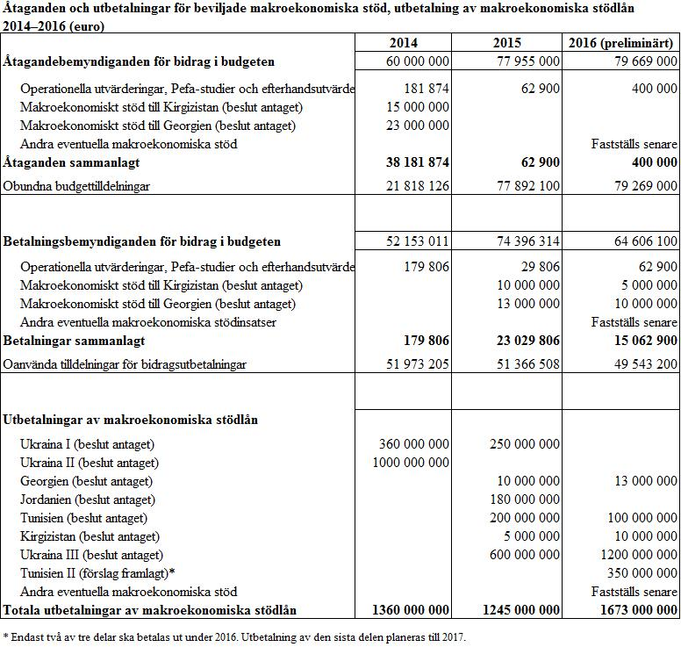

1. KOM(2011) 396 slutlig, 4.7.2011.
2. Närmare information finns i kommissionens rapport till Europaparlamentet och rådet om genomförandet av makroekonomiskt stöd till tredjeländer under 2013, COM(2014) 372 final.
3. För närmare information se domstolens dom (stora avdelningen) av den 14 april 2015, rådet/kommissionen, C-409/13, ECLI:EU:C:2015:217.
4. Alla efterhandsutvärderingar finns på webbplatsen för generaldirektoratet för ekonomi och finans:   
   <http://ec.europa.eu/dgs/economy_finance/evaluation/completed/index_en.htm>.
5. För mer information, se kommissionens rapport till Europaparlamentet och rådet om garantier som täcks av den allmänna budgeten.